第一轮综合练习 · 第03卷

题目

第1题
化合物 Al₂Cl₆ 中所有原子均满足 8 电子稳定结构，在一定条件下可发生反应：Al₂Cl₆ + 2 NH₃ → 2 Al(NH₃)Cl₃，下列说法不正确的是：
- A. Al₂Cl₆ 中不存在离子键
- B. Al₂Cl₆ 为共价非极性分子
- C. 生成 Al(NH₃)Cl₃ 的反应中氯的配位能力小于 NH₃
- D. Al₂Cl₆ 比 Al₂Br₆ 更易与 NH₃ 发生反应

第2题
化学家用简单的偶联反应合成了如下这个有趣的”纳米小人”分子。有关该分子结构说法不正确的是：
“纳米小人”分子结构：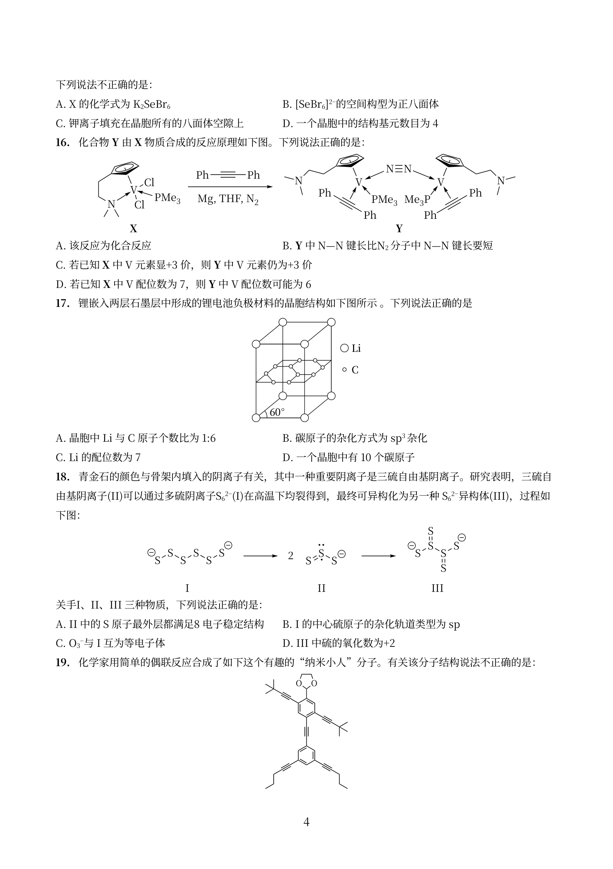
- A. 该分子中的 C 原子采取 sp、sp²、sp³ 三种杂化方式
- B. “纳米小人”手、脚部位的碳原子 sp² 杂化
- C. “纳米小人”头部的所有原子不能在同一平面内
- D. 该分子中的 O 原子采取 sp³ 杂化

第3题
磷酸氯喹（结构如下）在细胞水平上能有效抑制新型冠状病毒感染。下列说法正确的是：
磷酸氯喹结构：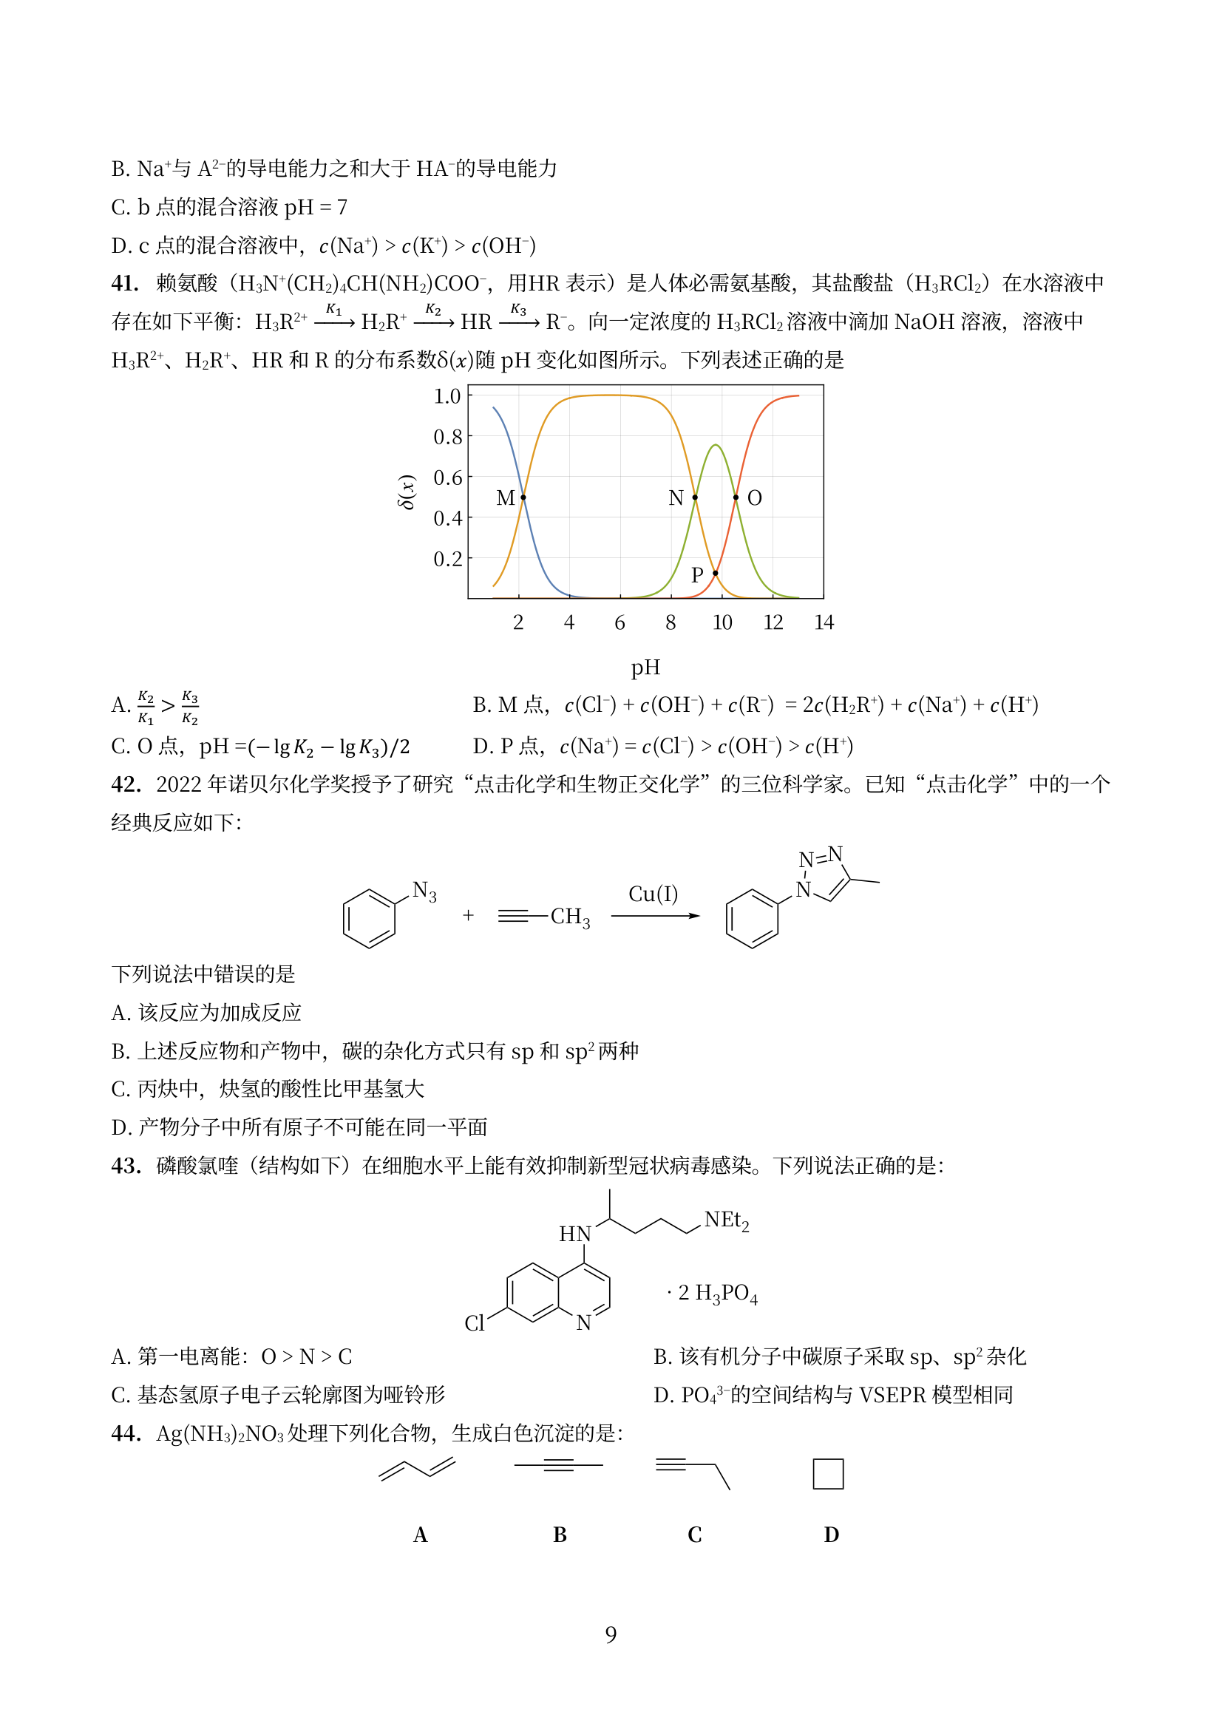
- A. 第一电离能：O > N > C
- B. 该有机分子中碳原子采取 sp、sp² 杂化
- C. 基态氢原子电子云轮廓图为哑铃形
- D. PO₄³⁻ 的空间结构与 VSEPR 模型相同

第4题
如图所示，晶体硼的结构单元都是由硼原子组成的正二十面体的原子晶体，其中含有 20 个等边三角形和一定数目的顶角，每个顶角上各有一个原子，试观察图形回答：
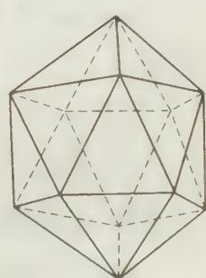
- 这个结构单元由多少个硼原子组成？
- 这个结构单元中共有多少个 B—B 键？

第5题
- 生物化学工作者常将 ${37}^{∘}C$ 时的速率常数与 ${27}^{∘}C$ 时的速率常数之比称为 $Q_{10}$ 。若某反应的 $Q_{10}$ 为 2.5，则它的活化能 (kJ/mol) 为 A. 152 B. 134 C. 96 D. 71

第6题
- 设有两个化学反应 A 和 B, 其反应的活化能分别为 $E_{A}$ 和 $E_{B}$ , 而且 $E_{A}>E_{B}$ , 若反应温度变化情况相同(由 $T_{1}→T_{2}$ )，则反应的速率常数 $k_{A}$ 和 $k_{B}$ 的变化情况为 A. $k_{A}$ 改变的倍数大 B. $k_{B}$ 改变的倍数大 C. $k_{A}$ 和 $k_{B}$ 改变的倍数相同 D. $k_{A}$ 和 $k_{B}$ 均不改变

第7题
已知 [Co(H₂O)₆]²⁺ 呈粉红色，[CoCl₄]²⁻ 呈蓝色，[ZnCl₄]²⁻ 为无色。现将 CoCl₂ 溶于水，加入浓盐酸后，溶液由粉红色变为蓝色，存在以下平衡：[Co(H₂O)₆]²⁺ + 4Cl⁻ ⇌ [CoCl₄]²⁻ + 6H₂O，ΔH。用该溶液做实验，溶液的颜色变化如图。以下结论或解释不正确的是：
颜色变化实验图：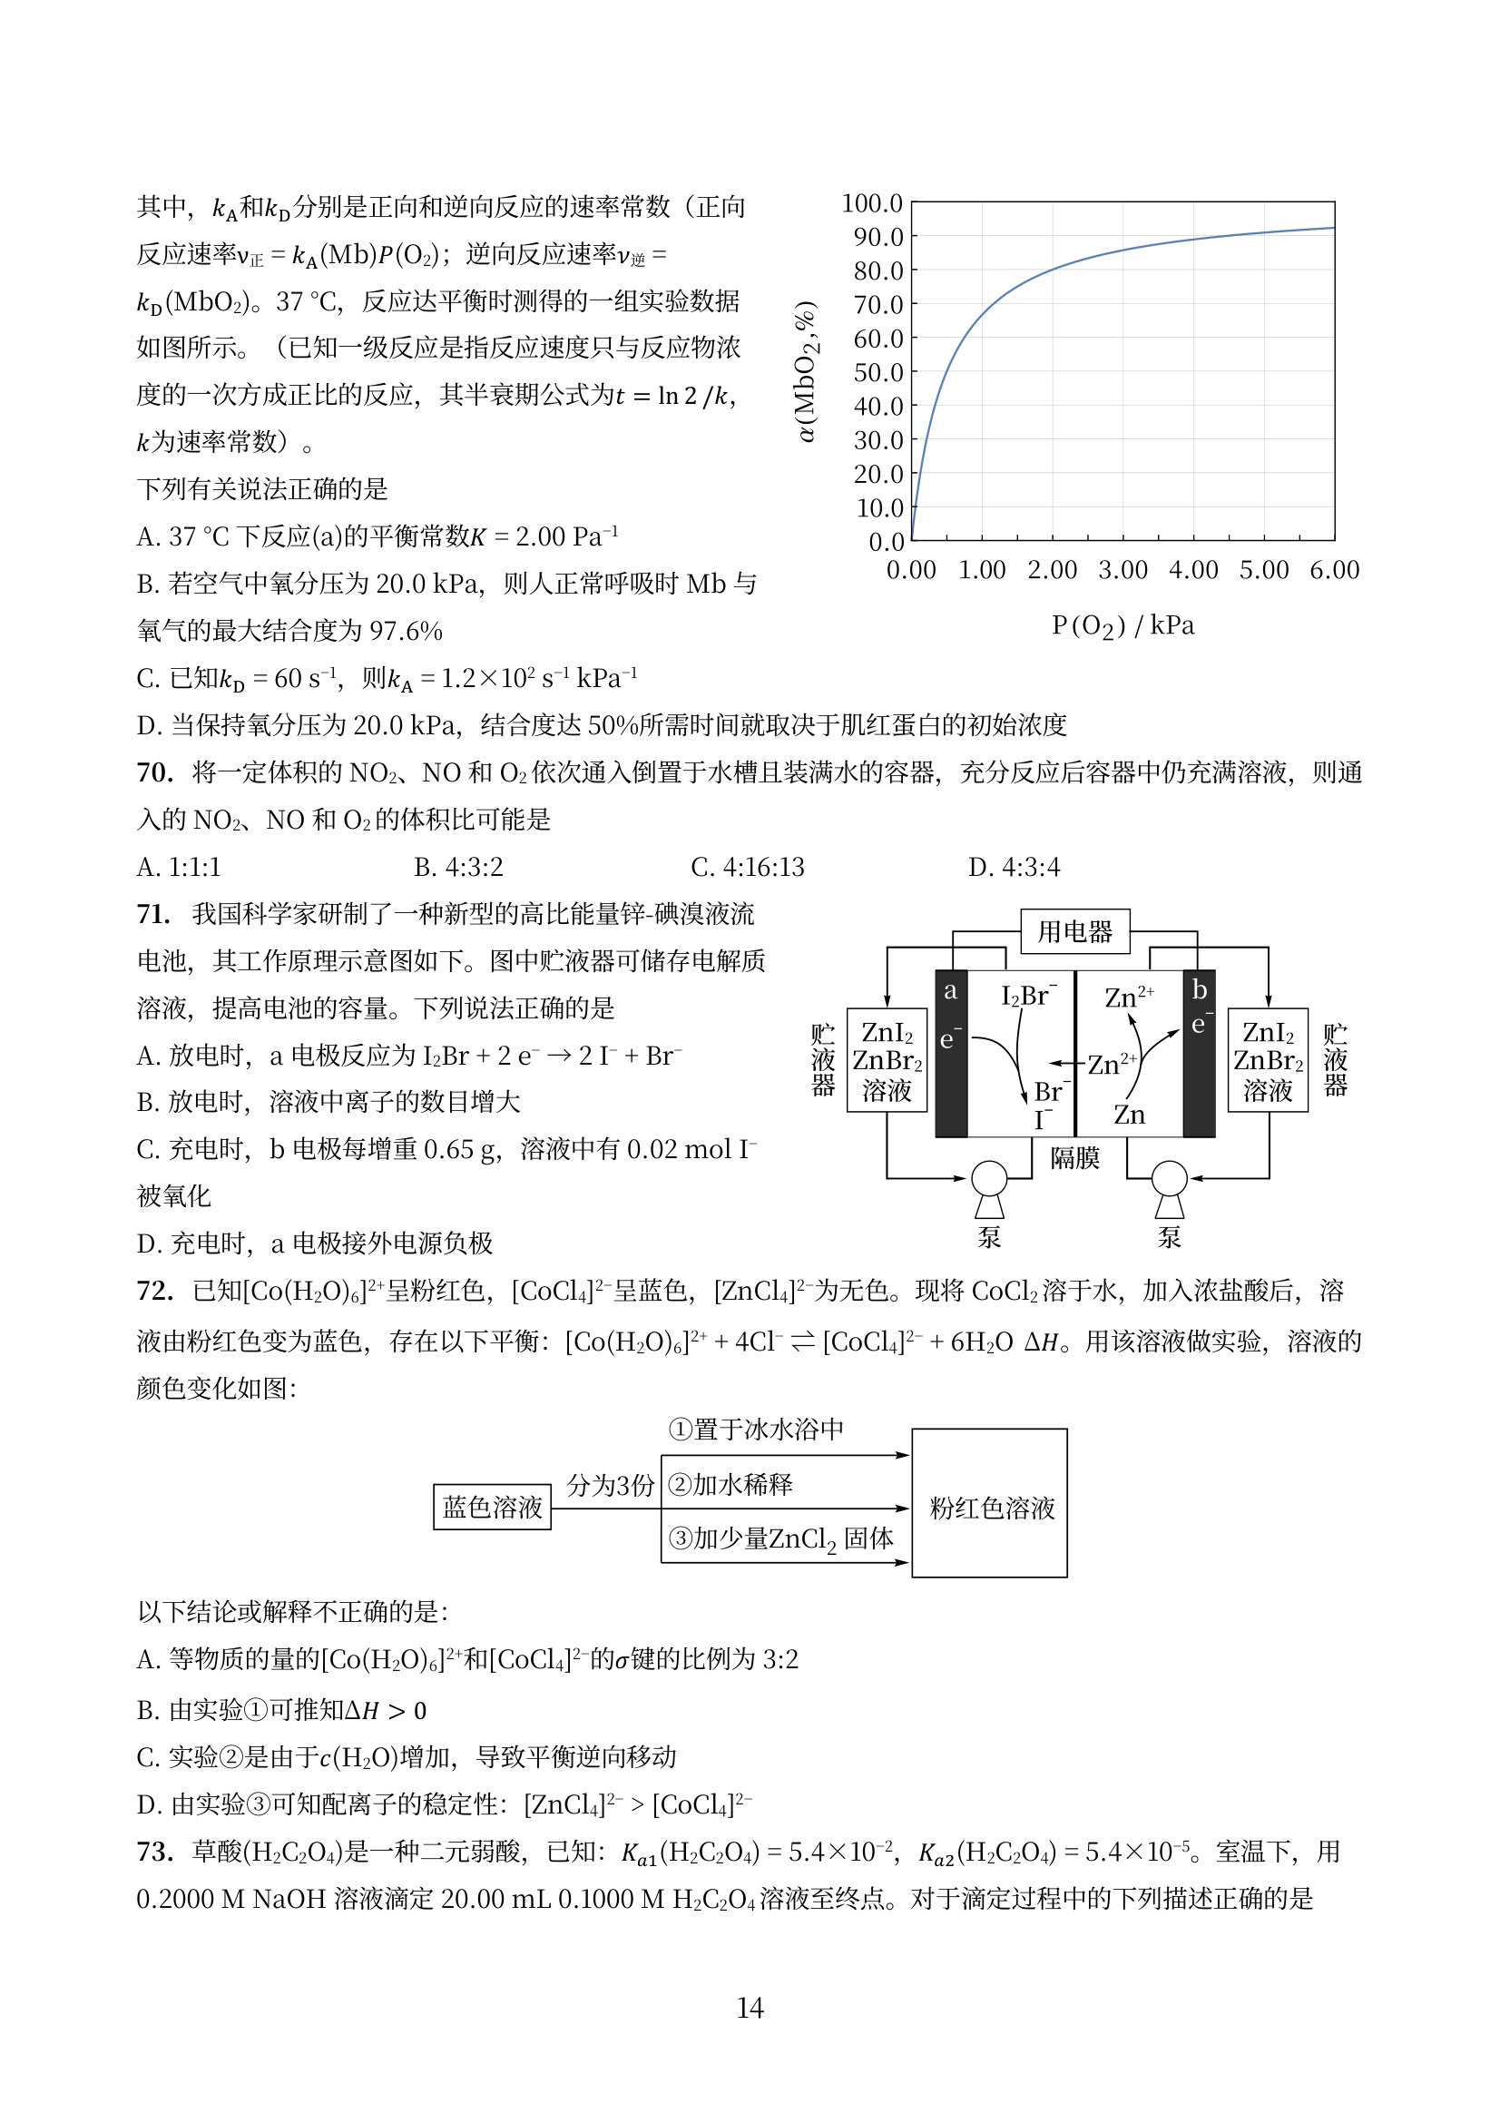
- A. 等物质的量的 [Co(H₂O)₆]²⁺ 和 [CoCl₄]²⁻ 的 σ 键的比例为 3:2
- B. 由实验①可推知 ΔH > 0
- C. 实验②是由于 c(H₂O) 增加，导致平衡逆向移动
- D. 由实验③可知配离子的稳定性：[ZnCl₄]²⁻ > [CoCl₄]²⁻

第8题
醋酸亚铬[(CH₃COO)₂Cr·H₂O]为砖红色晶体，难溶于冷水，易溶于酸，用作氧气吸收剂。结构如图所示具有灯笼形状，有关它的说法不正确的是
灯笼状结构：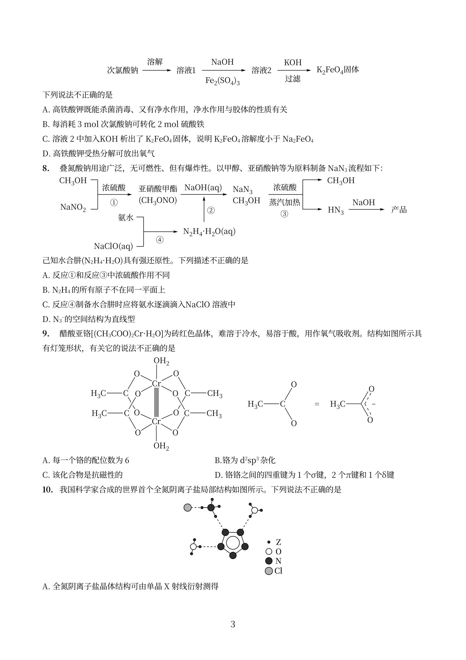
- A. 每一个铬的配位数为6
- B. 铬为 d²sp³ 杂化
- C. 该化合物是抗磁性的
- D. 铬铬之间的四重键为 1 个 σ 键，2 个 π 键和 1 个 δ 键

第9题
八面体配合物存在有趣的立体异构现象，试判断 [Co(NH₃)(NO₂)(Py)(H₂O)ClBr]（Py：吡啶）的立体异构体数目为
- A. 10 B. 15 C. 20 D. 30

第10题
在第一过渡系元素的电子结构中，经验表明，电子总是先填 4s 轨道却又是 4s 轨道上的电子优先电离。定性解释原因。

第11题
下列有关同周期元素化合物的判断中只有一项错误，指出错误并说明理由。
- 酸性: HI>HCl
- 氧化性: 浓 $H_{2}SO_{4}$ >浓 $H_{2}SeO_{4}$
- 键偶极矩: C—Cl>C—F

第12题
最近的研究表明，单层 $ZrTe_{5}$ 拥有较大的能隙，且具有良好的弹性，这些独特性质使 $ZrTe_{5}$ 成为很有希望的量子自旋霍尔材料。在高压条件下， $ZrTe_{5}$ 晶体会展现出许多常压下所不具有的性质，如结构相变和能带性质的变化，甚至出现新的超导相，等等。当压力达到 $5GPa$ 左右时，出现第一个超导相，其晶体相为层状堆积结构。随着压力的进一步增加，在 $20GPa$ 左右开始出现第二个超导相。已知：晶胞参数为 $3.375\text{Å}$ ， $7.899\text{Å}$ ， $10.221\text{Å}$ ， $α={110.35}^{∘}$ ， $β={81.64}^{∘}$ ， $γ={90.05}^{∘}$ 。

第13题
MAX(M 代表过渡金属元素，A 代表主族元素，X 代表碳或氮)相是一类备受关注的新型陶瓷材料。由于独特的层状晶体结构，其具有自润滑、高韧性、可导电等性能，可作为高温结构材料、电极材料和化学防腐蚀材料。某 MAX 相材料含有 Ti、Al、N 共 3 种原子，属六方晶系，Ti 原子的堆积方式为…BACBBCABBACBBCAB…，其中 A、B、C 都是密置单层。N 原子占据所有的正八面体空隙，而 Al 原子占据一半的三棱柱空隙。如果 Ti 原子上下同时接触 N 和 Al 原子，则沿着晶胞 c 轴方向，Al 和 N 原子的投影重合。

第14题
一种新型陶瓷材料中仅含有 V、Al、C 三种原子，属六方晶系，晶体中 V 原子的堆积方式为…BACBBCABBACBBCAB…，其中 A、B、C 都是密置单层。C 原子有规律地占据八面体空隙，而 Al 原子有规律地占据三棱柱空隙。这种晶体正当晶胞的晶胞参数 $a=508.8pm$ ， $c=2298pm$ ， $ρ=5.08g⋅{cm}^{−3}$ ，每个正当晶胞中有 46 个原子，其中有 24 个是钒原子。

第15题
如果一个晶胞能抽取出立方点阵，是否该晶胞一定属于立方晶系呢？ 6-2 为什么三方晶系可以划分为六方晶胞？是如何划分的？ 6-3 解释为什么不存在 $cC$ 点阵型式的原因。

第16题
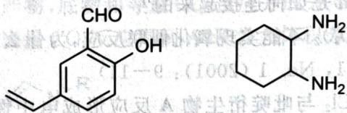
其中 Mn 的质量分数为 11.87%, H 的质量分数为 5.23%。画出该物质的结构, 讨论其是否可能有旋光异构体。
如下左图所示。
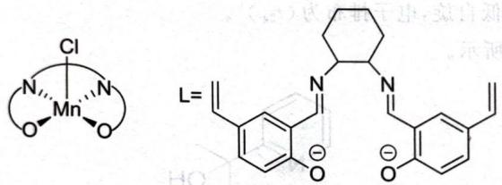
如上右图所示，若环己二胺为顺式，没有旋光异构体；但倘若环己二胺为反式，则配合物就不具有对称面了，因而存在旋光异构。

第17题
- 金属羰基化合物常用作一氧化碳加氢反应的催化剂。金属羰基化合物 ${Os}_{2}(CO)_{9}$ 可在 $1100K$ 下催化反应 $CO(g)+3H_{2}(g)⇌{CH}_{4}(g)+H_{2}O(g)$ 。在总压 $100kPa$ , CO 和 $H_{2}$ 投料比为 $1:3$ 时, 平衡时 CO 的物质的量分数为 $16.1\%$ 。求该温度下的平衡常数和 CO 的转化率。
- 如果该反应采用纳米钴为催化剂, 会发生副反应 $Co(s)+H_{2}O(g)⇌CoO(s)+H_{2}(g)$ , $500 K$ 时该反应的平衡常数为 $6.8×{10}^{−3}$ , 反应 $CO(g)+3H_{2}(g)⇌{CH}_{4}(g)+H_{2}O(g)$ 的平衡常数为 $1.98×{10}^{10}$ 。计算在 $500 K$ , 总压与投料比不变的情况下, 足量纳米钴催化平衡时 CO 的分压; 根据上述计算, 分析纳米钴催化剂在该工艺中具有的优点。

第18题
在北方的冬天，人们可以使用液化气取暖。液化气中的主要成分是丙烷和丁烷。假设有一间面积 $20m^{2}$ ，高 $2.5m$ 的小屋在 $−{10}^{∘}C,760mmHg$ 的大气中达到平衡，房主使用放置在室外的丙烷气球取暖。下表给出了相关热力学数据：
热力学数据 | $C_{3}H_{8}(l)$​ | $C_{3}H_{8}(g)$​ | $O_{2}(g)$​ | $CO_{2}(g)$​ | $H_{2}O(l)$​ | $H_{2}O(g)$​
$Δ_{f}H_{m}/(kJ·mol^{−1})$​ | -120.9 | -103.9 |  | -393.5 | -285.8 | -241.8
$S_{m}/[J·(mol·K)^{−1}]$​ | 195.2 | 269.9 | 205.0 | 213.7 | 70.0 | 188.7
- 假设大气中只有氮气和氧气且为理想气体, 求将室温加热到 ${20}^{∘}C$ 所需要消耗的丙烷的质量。提示: 双原子理想气体的等容摩尔热容为 2.5R, 等压摩尔热容为 3.5R, 其中 R 为气体常量。
- 求丙烷的饱和蒸汽压。

第19题
大气中二氧化碳浓度增加可能导致水体的酸度增加。考虑常温下的如下平衡：
$${CO}_{2}(g)⇌{CO}_{2}(aq), K_{1}={10}^{−1.46},$$
$${CO}_{2}(aq)+H_{2}O(l)⇌H_{2}{CO}_{3}(aq), K_{2}={10}^{−2.70},$$
$$H_{2}{CO}_{3}(aq)⇌H^{+}(aq)+{HCO}_{3}^{−}(aq), K_{3}={10}^{−3.65},$$
$${HCO}_{3}^{−}(aq)⇌H^{+}(aq)+{CO}_{3}^{2−}(aq), K_{4}={10}^{−10.33}。$$
- 假设大气中二氧化碳的比例为 $410×{10}^{−6}$ （即大气分压恒为 $410×{10}^{−6}$ bar），求平衡时水体的 pH。
- 若在水中分别添加酸碱，使得 pH 增加 1 或者 pH 减少 1,然后再让系统达到平衡。判断以下说法的正确性:
- 若添加碱使得 pH 增加 1, 系统达到平衡后, 水中吸收的 $CO_{2}$ 总量比原来的两倍还多。
- 若添加酸使得 $pH$ 减少1, 系统达到平衡后, 水中吸收的 ${CO}_{2}$ 总量比原来的一半要多。
- 若因为化石燃料的燃烧, 大气中二氧化碳的比例增加到 $820×{10}^{−6}$ , 平衡时水体的 $pH$ 为多少?

第20题
有人研究了 0.5mol/L 硼酸溶液中硼元素的存在形态, 并绘制了平衡时各含硼物质分布系数与溶液 pH 的函数关系图。溶液中硼原子主要存在形式为硼酸分子、 $B(OH)_{4}^{−}$ 、 $B_{4}O_{5}(OH)_{4}^{2−}$ 和 $B_{3}O_{3}(OH)_{4}^{−}$ 。指出下图中每条曲线分别对应哪个物种。
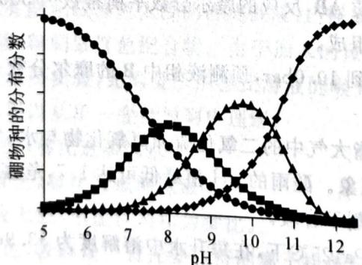
按峰的位置从左到右分别为硼酸、$B_{3}O_{3}(OH)_{4}^{−}$、$B_{4}O_{5}(OH)_{4}^{2−}$、$B(OH)_{4}^{−}$。

第21题
鉴定 $Bi^{3+}$ 的一种方法是加入 $SnCl_{2}$ 和适量碱的混合液，立即产生黑色沉淀，则证明试样含 $Bi^{3+}$ 。
- 写出反应的方程式。
- 若缓慢产生沉淀, 则可能是另一种离子, 指出这种离子。

第22题
- 在淀粉碘化钾溶液中加入少量次氯酸钠溶液，并加入少量的稀硫酸，溶液立即变蓝，在上述溶液中加入足量的亚硫酸钠溶液，蓝色逐渐消失。下列判断错误的是（ ）。
A. 氧化性：$SO_{4}^{2−}>ClO^{−}>I_{2}$
B. 漂白粉溶液可使淀粉碘化钾试纸变蓝
C. 向氯水中加入亚硫酸钠溶液，氯水褪色
D. 次氯酸钠可以与亚硫酸钠共存

第23题
在过去一个半世纪的时间内，一直试图合成粒子 A 离子。1968 年利用核化学方法经多步合成首次得到了这种粒子，用于制备 A 离子的元素 X 的天然同位素组成如下：
核素的质量数 | 74 | 76 | 77 | 78 | 80 | 82
核素的摩尔分数，% | 0.87 | 9.02 | 7.58 | 23.52 | 49.82 | 9.19
富集 $​^{82}X$ 的核素的制剂，以中子流照射得到核素 $​^{83}X$，将其单质溶于稀 ${HNO}_{3}$ 中，向所得溶液中加入过量的 RbOH，之后，将 $O_{3}$ 通入溶液，得到 B 溶液。由于得到的 B 中含核素 $​^{83}X$ 的 β-蜕变（$t_{1/2}=22.5 min$），形成了 A 离子（$​^{83}X→​^{n}Y$）；A 中所含核素 $​^{n}Y$ 继续发生 β-蜕变（$t_{1/2}=2.39 h$），同时从溶液中释放出的气体中一种是惰性的（C）。
4-1 写出制备 $​^{83}X$ 和 $​^{n}Y$ 的核反应方程式。
4-2 自然界中元素的核组成与元素的任一个稳定核素的丰度之间有什么联系？
4-3 写出离子 A、溶液 B、气体 C 的化学式。
4-4 试写出制取 A 时进行的反应方程式。
4-5 在 1971 年，以 ${XeF}_{2}$ 为氧化剂，在碱性条件下通过化学反应制得了 A 离子，写出反应方程式。

第24题
已知二元化合物 A 可以用次氯酸钠和过量的氨气制得，6.4 g A 完全燃烧得到 4.48 L 的氮气（已折算成标准状况）。A 可以与新制 ${Cu(OH)}_{2}$ 反应生成砖红色沉淀，同时生成密度为 1.25 g·L⁻¹ 的无色无味的气体（已折算成标准状况）。
请回答下列问题：
6-1 A 的化学式为 ____。
6-2 写出次氯酸钠与过量氨气反应生成 A 的化学方程式 ____；A 的制备过程中氨气需要过量的理由是 ____。
6-3 写出 A 与新制 ${Cu(OH)}_{2}$ 反应的化学方程式 ____。
6-4 已知在一定条件下，A 可与等物质的量 $H_{2}O_{2}$ 恰好完全反应得到化合物 B，B 所含元素与 A 相同，其摩尔质量小于 A，实验表明，B 可能存在两种异构体。
① 写出 B 的电子式；② 写出 B 的两种可能异构体的结构式。

第25题
早在7000年前人类就开始使用单质X，《周易参同契》中也曾提到X单质的冶炼方法。为了研究X及其化合物的性质，进行了如下实验：将准确称量的等质量的物质A和B置于充满氩气的容器中充分混合。将容器密闭 $(p=1.01×{10}^{5}Pa,T=291K)$ 并加热。反应停止后，容器内的压强等于 $2.66×{10}^{5}Pa(T=300K)$，而反应的唯一固体产物是一种单质X。在空气中加热氧化物A导致如下的质量损失（相对于起始质量）：
温度,K | 566 | 624 | 647 | 878
质量损失,% | 2.789 | 3.905 | 4.463 | 6.695
生成的物质 | C | D | F | G
下图还表示了各物质之间的相互转化关系（图中省略了部分物质），B呈黑色，Z呈黄色。
7-1 试确定 A、F、L、Q、Z 的化学式。
7-2 写出下列化学方程式 A+B。
7-3 写出化学方程式 $G+KCN$。
7-4 若容器的容积等于 $1.00 L$，试确定所称取的物质 A 的质量。

第26题
二氧化硫是大气的主要污染物之一，是产生酸雨的罪魁祸首。大气中的二氧化硫大部分来自煤炭燃烧产生的烟气。为了减少二氧化硫对大气的污染，世界各国均大力研究”烟气脱硫”技术，开发了多种脱硫工艺，其中一种工艺是：向烟气中加入适量的氨气、水蒸气和氧气，使烟气中的二氧化硫转变为固相的硫酸铵或亚硫酸铵，再将固相含硫化合物从烟气中分离出来。
有关物质的热力学数据如下（298.15 K）：
物质 | $Δ_{f}H_{m}^{θ}$ / kJ·mol⁻¹ | $S_{m}^{θ}$ / J·K⁻¹·mol⁻¹
SO₂(g) | −296.83 | 248.11
H₂O(g) | −241.82 | 188.72
NH₃(g) | −45.90 | 192.77
O₂(g) | 0 | 205.03
(NH₄)₂SO₃(s) | 85.33 | 240.64
(NH₄)₂SO₄(s) | −1180.85 | 220.08
设气相反应为理想气体反应，反应的焓变和熵变在题给温度范围内不变。
7-1 写出烟气中的二氧化硫生成亚硫酸铵（式①）和硫酸铵（式②）的化学反应方程式。
7-2 设反应在 80℃ 进行，求生成 (NH₄)₂SO₃(s) 和 (NH₄)₂SO₄(s) 的 $Δ_{r}G_{m}^{θ}$ 和平衡常数 $K_{p}^{θ}$θ。
7-3 设反应装置的总压力为 1 个标准压力，气相中二氧化硫的含量为 2%（体积），并按化学反应计量关系加入氨、水蒸气、氧等物质，实际脱硫反应在 80℃ 下进行：
- 若二氧化硫反应生成亚硫酸铵(s)，其理论脱硫率为多少？
- 若二氧化硫反应生成硫酸铵(s)，其理论脱硫率为多少？
7-4 由所得结果，指出二氧化硫按哪一种反应进行可以获得较高的脱硫率；分析促使反应向有利于高脱硫率方向进行的条件。

第27题
银纳米簇合物电化学原电池（右半电池电势较高）：
(Ⅰ) Ag(s)/AgCl(饱和)//Ag⁺(0.01M)/Ag(s) U₁=0.170 V
(Ⅱ) Pt/Ag_{n}(纳米簇), Ag⁺(0.01M)//AgCl(饱和)/Ag(s)：Ag₁₀ U₂=0.430 V、Ag₅ U₃=1.030 V
7-1 计算 AgCl 溶度积。
7-2 计算 Ag₅ 与 Ag₁₀ 的标准电极电势。
7-3 为什么银电极电势与颗粒大小有关？
7-4 (1) pH=13 溶液 (2) pH=5 溶液 (3) pH≈0.004、c(Ag⁺)=10⁻¹⁰ M 中各发生什么？

第28题
二水合草酸亚铁 $\left({FeC}_{2}O_{4}⋅2H_{2}O\right)$ 可用作照相显影剂和制药工业。 $FeC_{2}O_{4}⋅2H_{2}O$ 受热分解时生成FeO、CO、 $CO_{2}$ 、 $H_{2}O$ 等物质，甲同学利用下图装置（夹持及加热仪器省略）在实验室中对其气体产物进行了探究。
已知：常温下CO能与 $PdCl_{2}$ 溶液反应得到黑色的 $Pd$ 。
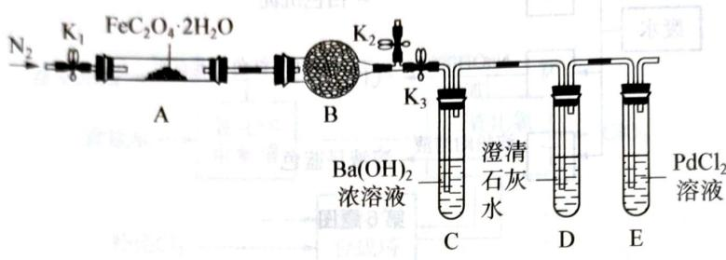 第8题图
请回答下列问题：
8-1 装置 B 中的试剂为 ____；装置 D 的作用为 ____。写出 C 中的离子方程式 ____。
8-2 实验开始前向装置内通入一段时间 $N_{2}$ 的目的是
8-3 实验过程中,装置 E 中除了生成黑色的 Pd 外还有 $CO_{2}$ 生成,对应的离子方程式为 ____。
8-4 反应结束后,需向装置 A 中再次通入 $N_{2}$ , 目的是将生成的气体产物全部赶入右侧实验装置中, 通入 $N_{2}$ 的具体实验操作为 ____。
8-5 若实验中所用草酸亚铁晶体的质量为 $36 g$ , 装置 C 中产生的白色沉淀的质量为 $41.37 g$ , 则装置 A 中发生反应的化学方程式为
8-6 乙同学认为 ${FeC}_{2}O_{4}⋅2H_{2}O$ 分解时得到的 ${CO}_{2}$ 的量应高于理论值, 他的判断理由为 ____; 请设计实验证明乙同学的观点正确: ____。

第29题
12 水是我们熟悉的物质，正如同学们所知道的，水能”分裂”出一个质子而离解。此处打引号是由于分裂出来的质子不是以游离状态存在于真实的化学体系中，而是立即与另一水分子结合：
$$H_{2}O+H_{2}O⇌H_{3}O^{+}+OH^{−} K_{1}=\frac{c(H_{3}O^{+})⋅c(OH^{−})}{c(H_{2}O)}$$
氢氧根离子可进一步离解：
$${OH}^{−}+H_{2}O⇌H_{3}O^{+}+O^{2−} K_{2}=\frac{c(H_{3}O^{+})⋅c(O^{2−})}{c({OH}^{−})}$$
- 计算 ${25}^{∘}C$ 时 $K_{1}$ 的值。
- 已知 ${25}^{∘}C$ 时 $K_{2}={10}^{−36}$，计算在多少体积的水里含有一个氧负离子。
- 哪一种水（轻水 $​^{1}H_{2}O$ 或重水 $D_{2}O$）将具有较大离解度？为什么？

第30题
（2006 年全国初赛）有人设计了如下甲醇(methanol)合成工艺：
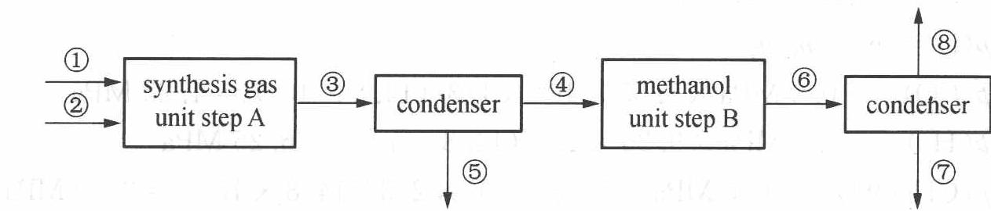
其中，①为甲烷气源，压强 250.0 kPa，温度 25℃，流速 $55.0 m^{3}⋅s^{−1}$。②为水蒸气气源，压强 200.0 kPa，温度 150℃，流速 $150.0 m^{3}⋅s^{−1}$。合成气和剩余反应物的混合物经管路③进入 25℃ 的冷凝器(condenser)，冷凝物由管路⑤流出。在步骤 B 中合成的甲醇和剩余反应物的混合物经⑥进入 25℃ 的冷凝器，甲醇冷凝后经管路⑦流出，其密度为 $0.791 g⋅mL^{−1}$。
- 分别写出在步骤 A 和步骤 B 中所发生的化学反应的方程式。
- 假定：所有气体皆为理想气体，在步骤 A 和 B 中完全转化，气液在冷凝器中完全分离，计算经步骤 A 和步骤 B 后，在一秒钟内剩余物的量。
- 实际上，在步骤 B 中 CO 的转化率只有三分之二。计算在管路⑥中 $CO$、$H_{2}$ 和 $CH_{3}OH$ 的分压（总压强为 10.0 MPa）。
- 当甲醇反应器足够大，反应达到平衡，管路⑥中的各气体的分压服从方程
$$K_{p}=\frac{p(CH_{3}OH)×p_{0}^{2}}{p(CO)×p^{2}(H_{2})}$$
式中 $p_{0}=0.100 MPa$，计算平衡常数 $K_{p}$。

